Вариант 17

Задача 1. В треугольнике  проведена биссектриса . Найти координаты вектора 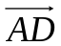 в базисе, образованном векторами 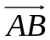 и 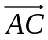.

Задача 2. В пространстве R³ векторы , 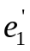, 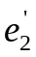, 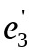 заданы своими координатами в некотором базисе 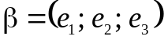. Доказать, что система 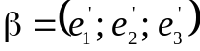 - базис в пространстве R³ и найти координаты вектора в этом базисе. Координаты векторов в базисе 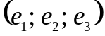:
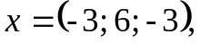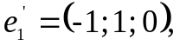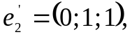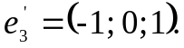

Задача 3. Применяя последовательный процесс ортогонализации к системе линейно независимых векторов в R³, построить ортонормированный базис.

Задача 4. Даны радиус-векторы 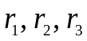 трех последовательных вершин 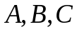 параллелограмма. Найти радиус-вектор четвертой вершины .

Задача 5. Коллинеарны ли векторы 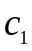 и 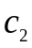, построенные по векторам
и 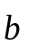?

Задача 6. Найти косинус угла между векторами и
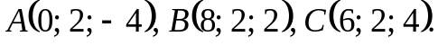

Задача 7. Доказать, что треугольник с вершинами 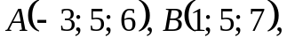 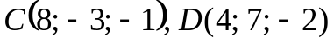 – квадрат.

Задача 8. Найти величину равнодействующей четырех компланарных сил, приложенных к точке , если величина каждой 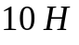, а угол между двумя последовательными силами равен 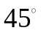.

Задача 9. Вычислить площадь параллелограмма, построенного на векторах и .
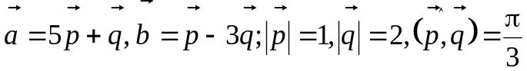

Задача 10. Компланарны ли векторы 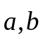 и ?
Задача 11. Вычислить объем тетраэдра с вершинами в точках 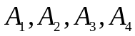 и его высоту, опущенную из вершины 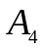 на грань 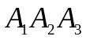.

Задача 12. Найти составляющую вектора 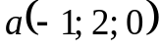, перпендикулярно плоскости векторов 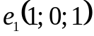 и 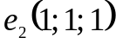.

Задача 13. Упростить выражение 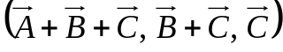.

Задача 14. Даны три вектора: 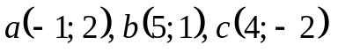.
Вычислить: 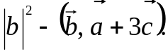

Задача 15. Вектор перпендикулярен к векторам и , угол между векторами и равен 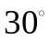. Зная, что 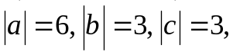 вычислить 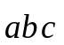.

Задача 16. Дан вектор 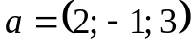 и точки 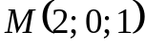 и 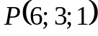.
Найти проекцию вектора на ось вектора 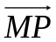.

Задача 17. Даны точки 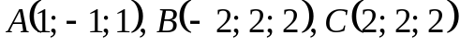. На плоскости 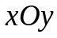 найти точку так, чтобы вектор был коллинеарен вектору 

